Olist 巴西电商
客户差评归因分析
从流程拆解到多元统计建模的完整分析链路
155 万行真实交易数据 · 99,441 笔订单 · 25 个月
PostgreSQL · Python · Power BI · 统计建模
 | 核 心 结 论
① | 「是否迟到」是差评最强预测因子  迟到 53.94% vs 准时 9.18%（5.9 倍）
② | 关系是阈值型，不是线性  已超期 53.98%，未超期仅 8.79%–11.16%
③ | 运输占全程 74.2%，是瓶颈但不可控  备货仅占 22.3%，却完全可控
④ | 超期发货的效应被「迟到」完全中介  控制迟到后 β = −0.0002（p = 0.97）

2026 年 10 月

摘要
本项目基于巴西电商平台 Olist 的公开交易数据（155 万行、99,441 笔订单、25 个月），回答一个具体的业务问题：**什么因素导致客户差评？各因素权重如何？业务该优先改哪一个？**
分析按「沿业务流程拆解 → 单因素归因 → 相关分析 → 多元回归验证」四层递进。先用四段耗时拆解定位瓶颈，再逐个排查地理、卖家、商品、时间四类因素，最后用 OLS、Logistic 回归和随机森林三种方法交叉验证，确保结论不依赖单一模型假设。
五个核心发现
表 五个核心发现与对应证据
# | 发现 | 关键证据
1 | 「是否迟到」是差评最强预测因子 | 迟到 53.94% vs 准时 9.18%（5.9 倍）  标准化 β = −0.277，Cohen's d = −1.41，OR = 1.457
2 | 关系是阈值型（悬崖），不是线性（斜坡） | 已超期 53.98%；未超期各档仅 8.79%–11.16%  分段相关：全样本 r=0.256 → 未超期子集 r=0.024
3 | 运输占全程 74.2%，是瓶颈但不可控 | 审核 0.43 + 备货 2.81 + 运输 9.33 = 12.56 天  运输由距离决定，平台无法改变
4 | 超期发货的效应被「迟到」完全中介 | 单因素 r=−0.106 → 控制迟到后 β=−0.0002（p=0.97）  因果路径：超期发货 → 迟到 → 差评
5 | 距离的作用被严重高估 | 相关系数 r=−0.058 → 控制运输时长后 β=+0.064（符号反转）  跨州 Cohen's d 仅 −0.12，可忽略

一个可执行的结论
业务目标应该是「绝不违约」，而不是「盲目提速」
如果关系是线性斜坡，业务应追求"越送越快"；但数据显示是悬崖——
未超期时多等几天几乎不影响评分（8.79%→11.16%），一旦超期就断崖式恶化（→53.98%）。

所以正确的动作是：
· 停止为"数据好看"而收紧预估窗口（2018-08 曾因此让迟到率从 4.5% 涨到 10.4%）
· 建立卖家发货时效考核（9.06% 的超期发货是可控的上游原因）
· 大件品类设独立承诺标准（office_furniture 备货 9.92 天，是均值的 3.5 倍）

项目规模
表 项目规模概览
维度 | 内容
数据 | 9 张表 / 1,550,922 行 / 99,441 笔订单 / 96,096 名客户
时间跨度 | 2016-09 至 2018-10（25 个月）
分析查询 | 31 条 SQL（7 个部分，逐条验证通过）
统计方法 | 相关分析（Pearson/Spearman）、效应量、卡方检验、OLS 回归、Logistic 回归、随机森林
建模样本 | 93,047 条记录、10 维特征，交叉验证 AUC = 0.744
交付物 | 分析报告 + 6 页 Power BI 仪表盘 + 31 张 SQL 结果图 + 可复现代码

第一章 数据理解与工程实现
1.1 数据集结构
9 张表围绕「订单」这一核心事实表展开。理解表间关系是后续所有分析的前提。
表 9 张表的分工
表名 | 行数 | 业务含义 | 在分析中的作用
orders | 99,441 | 订单主表，含 5 个关键时间戳 | ★ 计算各环节时长
order_items | 112,650 | 订单明细：商品、单价、运费、发货期限 | ★ 超期发货判定
order_reviews | 99,224 | 评价：1-5 星评分 + 文字评论 | ★ 被解释变量
customers | 99,441 | 客户城市、州、邮编 | 地理因素
sellers | 3,095 | 卖家城市、州、邮编 | 卖家因素
products | 32,951 | 商品品类、重量、尺寸 | 商品因素
order_payments | 103,886 | 支付方式、分期数、金额 | 辅助（证明影响很小）
geolocation | 1,000,163 | 邮编对应经纬度 | 计算真实距离
category_translation | 71 | 品类葡语→英语 | 品类可读性

▍表间关系（外键约束已验证，孤儿记录为 0）
customers ──1:N──> orders ──1:N──> order_items <──N:1── products
│ └────N:1────────> sellers
├──1:N──> order_payments
└──1:N──> order_reviews

products.product_category_name ──N:1──> product_category_translation

1.2 两个必须注意的数据陷阱
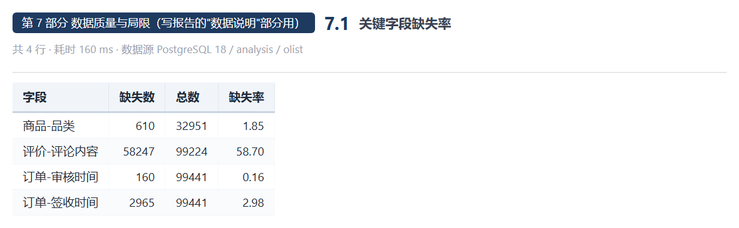
图 1-1 关键字段缺失率：评论标题缺失 88.3%、评论内容缺失 58.7%
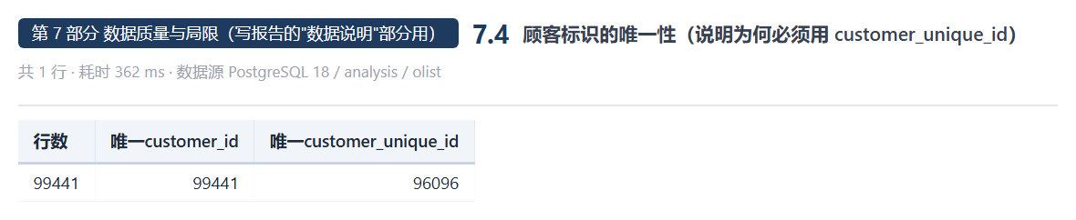
图 1-2 顾客标识唯一性：99,441 个 customer_id 各不相同，真实客户仅 96,096 人
陷阱一：customer_id ≠ customer_unique_id
customers 表有 99,441 行，唯一 customer_id 也是 99,441 个——每笔订单都生成新的 customer_id。
真正代表"同一个人"的是 customer_unique_id（96,096 个）。

如果误用 customer_id 计算复购率，会得到 0% 的错误结论。真实复购率约 3.1%。

陷阱二：平均值会骗人
运输时长平均值 9.33 天，但中位数只有 7.10 天，p90 达 18.90 天，最大 205 天。
均值 > 中位数说明分布右偏——平均值被少数极端慢单拉高了。

因此本报告在描述时长时同时给出均值与中位数，并在相关分析中同时计算 Pearson 与 Spearman。

1.3 数据导入与视图设计
使用 psql 的 \copy 命令（客户端读取）导入 9 个 CSV，因为服务端 COPY 需要 pg_read_server_files 超级用户权限。逐表核对行数与源文件一致。
▍导入命令示例（\copy 是 psql 元命令，需在脚本文件中执行）
\copy customers (customer_id, customer_unique_id, customer_zip_code_prefix,
customer_city, customer_state)
FROM 'C:/Users/.../olist_customers_dataset.csv'
WITH (FORMAT csv, HEADER true, ENCODING 'UTF8', NULL '');

为减少重复 JOIN，建立了 3 个分析视图。其中 v_orders_full 是订单宽表，把订单、客户、金额合计、支付合计、评分合并成一行一单。
1.4 为 BI 构建宽表
直接给 Power BI 提供 9 张表会让建模变得复杂（需手工建 6 条关系、且一对多 JOIN 容易重复计数）。因此专门建了一个订单级宽表 v_pbi_orders，把 7 张表的信息压成一行一单。
▍v_pbi_orders 视图（订单级宽表，30 个字段）
CREATE VIEW olist.v_pbi_orders AS
WITH item_agg AS ( -- ① 明细聚合成一单一行，避免重复计数
SELECT order_id, sum(price) AS items_total,
count(*) AS item_count, max(shipping_limit_date) AS ship_limit,
count(DISTINCT seller_id) AS seller_count,
min(seller_id) AS main_seller_id, min(product_id) AS main_product_id
FROM olist.order_items GROUP BY order_id
), ...
SELECT o.order_id, o.order_status,
-- 过程指标全部预计算，BI 端零 DAX 即可拖拽
CASE WHEN o.order_delivered_customer_date > o.order_estimated_delivery_date
THEN 1 ELSE 0 END AS is_late,
round((EXTRACT(EPOCH FROM (o.order_delivered_carrier_date
- o.order_approved_at))/86400)::numeric, 2) AS prep_days, ...
FROM olist.orders o
LEFT JOIN item_agg a ON a.order_id = o.order_id -- ★ LEFT JOIN 保留全部订单
JOIN olist.customers c ON c.customer_id = o.customer_id ...;

一个必须用 LEFT JOIN 的细节
第一版用 INNER JOIN 连商品明细，结果只有 98,666 单——775 笔订单没有商品明细
（603 unavailable、164 canceled 等）被丢掉了，导致差评率从 14.63% 变成 14.13%。

改用 LEFT JOIN 后全量 99,441 单都在，差评率与报告完全一致。
同时把各标记位在"无法判断"时设为 NULL 而非 0，这样 BI 里的 DIVIDE 会自动正确排除。

第二章 五个核心结论
本章是报告主体。每个结论都给出「现象 → 证据 → 业务含义」三段。
2.1 结论一：「是否迟到」是差评最强预测因子
表 迟到 vs 准时的直接对比
指标 | 准时 | 迟到 | 差距
差评率 | 9.18% | 53.94% | 5.9 倍
平均评分 | 4.30 | 2.61 | −1.69 分
样本量 | 88,649 | 7,827 | —

三种完全不同原理的方法都把「是否迟到」排在第一或第二：
表 五种方法对「是否迟到」的估计
方法 | 该因素的排名与数值
OLS 标准化系数 | 排名 1：β = −0.277（t = −56.0，p < 1e-300）
Logistic 优势比 | 排名 2：OR = 1.457（95% CI 1.428–1.486）
随机森林重要性 | 排名 1：39.60%（第二名的运输为 30.33%）
效应量 | Cohen's d = −1.41（极大效应，>0.8 即为大）
卡方检验 | χ² = 11,482.3，Cramér's V = 0.3504（中等关联）

业务含义
客户不是不能等，而是不能接受承诺落空。
满意度管理的重点是"守住承诺"，而不是"盲目提速"。

2.2 结论二：关系是阈值型（悬崖），不是线性（斜坡）
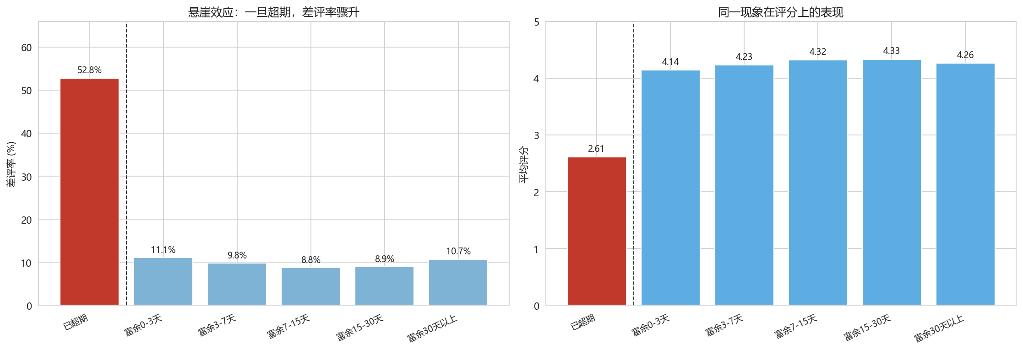
图 2-1 悬崖效应：已超期组差评率 52.8%，未超期各档仅在 8.8%–11.1% 之间持平
表 预估富余分档与差评率
预估富余档 | 订单数 | 差评率 | 平均评分
已超期（负富余） | 7,821 | 52.77% | 2.61
富余 0–3 天 | 4,744 | 11.16% | 4.14
富余 3–7 天 | 12,586 | 9.83% | 4.23
富余 7–15 天 | 41,719 | 8.79% | 4.32
富余 15 天以上 | 29,606 | 9.14% | 4.26

这个结论可以用一个反证来验证：把「已超期」的样本剔除后重新计算相关系数，整体相关性几乎消失。
表 分段相关系数：整体 vs 未超期子集
子集 | Pearson r | p 值 | 解读
全部样本（n = 94,138） | 0.2559 | ≈0 | 看起来中等相关
仅未超期子集（n = 87,013） | 0.0241 | 1.38e−12 | ★ 关系几乎消失

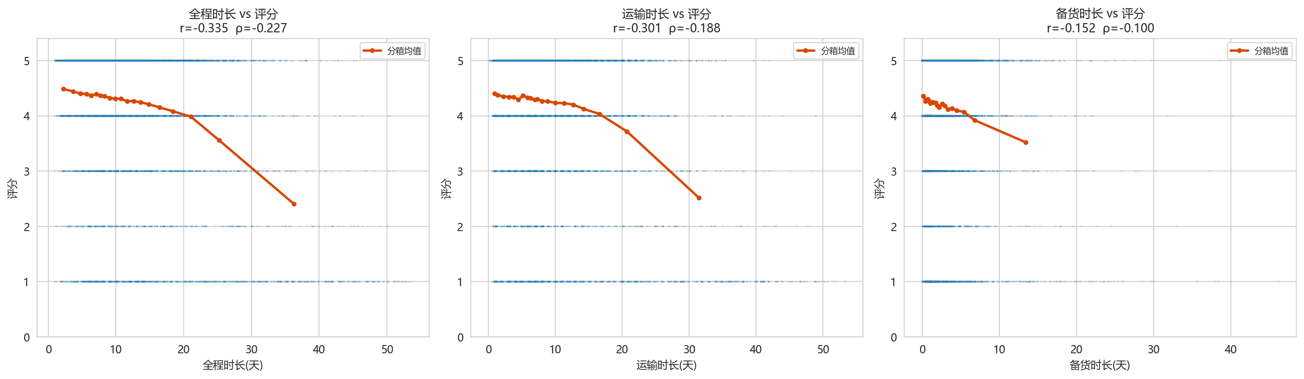
图 2-2 散点与分箱均值曲线：趋势在 20 天左右开始加速下滑，呈明显非线性
这是全项目最重要的统计发现
整体相关系数 r = 0.2559 完全由"已超期"这 7.6% 的样本驱动。
在未超期范围内，富余天数与评分基本无关（r = 0.0241）。

真实关系是「阈值型（悬崖）」，不是「线性型（斜坡）」。
业务含义完全不同：若是斜坡 → 应追求"越送越快"；若是悬崖 → 应追求"绝不违约"。

2.3 结论三：运输是瓶颈但不可控，备货可控

图 2-3 四段耗时拆解：审核 0.43 天、备货 2.81 天、运输 9.33 天、全程 12.56 天
表 四段耗时、占比与可控性
环节 | 平均耗时 | 占全程 | 可控性 | 判断
下单 → 审核 | 0.43 天 | 3.5% | 高 | 可忽略
审核 → 发货（备货） | 2.81 天 | 22.3% | ★ 高 | 中等，完全可控
发货 → 签收（运输） | 9.33 天 | 74.2% | 低（由距离决定） | ★ 主要瓶颈

最大的问题 ≠ 最该改的问题
运输占 74.2%，是绝对的流程瓶颈；但它主要由客户与卖家的距离决定，平台改变不了。
备货只占 22.3%，却完全在平台和卖家的控制范围内。

所以改进优先级应该是「可控性 × 影响力」，而不是只看影响力。
特别是 9.06% 的超期发货订单——责任清晰、可考核、可改进。

2.4 结论四：距离的作用被严重高估
表 距离效应在单因素与多因素下的对比
分析方式 | 距离与评分的关系 | 解读
Pearson 相关 | r = −0.0580 | 弱负相关，看似"越远越不满"
Cohen's d（跨州 vs 同州） | −0.12 | 效应量可忽略
★ 多元回归（控制运输时长） | β = +0.0636（p < 1e-300） | 符号反转为正
★ Logit（控制运输时长） | OR = 0.848（p < 1e-300） | 距离越远，差评几率反而更低

为什么会符号反转？（典型抑制效应）
距离与运输时长高度相关（r = 0.44）。距离远 → 运输慢 → 评分低，这是距离的"间接负效应"。
但在多元模型中，控制住"运输时长"后，问的就变成「同等运输时长下，远近还有什么差别」——
结果发现远距离订单评分反而略高。

可能原因：偏远地区客户预期更低、平台预估窗口更宽松。
方法论意义：不能用单因素相关系数断言"距离导致不满"。

2.5 结论五：品类差评分两类，处置方式完全不同
把「差评率」和「平均备货天数」并排看，高差评品类会分成两种截然不同的类型：
表 高差评品类的两种类型
品类 | 订单数 | 差评率 | 平均备货 | 类型 | 处置方向
office_furniture | 1,267 | 22.51% | 9.92 天 | 物流型 | 大件品类设独立承诺标准
audio | 347 | 21.51% | 2.51 天 | ★ 商品型 | 查商品描述、质检、包装
fixed_telephony | 215 | 18.87% | 3.41 天 | 商品型 | 同上
home_confort | 388 | 18.65% | 2.3 天 | 商品型 | 同上
bed_bath_table | 9,297 | 16.32% | 2.71 天 | 混合 | 需进一步拆分

这条洞察比「差评率排行」有价值得多
office_furniture 高差评可以用备货慢解释（9.92 天，全国均值 2.81 的 3.5 倍）——改物流有效。
但 audio 差评率 21.51%，备货只有 2.51 天（比均值还快），说明差评来自商品本身——描述不符、质量问题、到手损坏，靠改物流完全无效。

同样是"高差评品类"，根因不同，处置方式完全不同。

2.6 五因素汇总对比
表 五因素对差评率的影响排序
排名 | 因素 | 高分组差评率 | 低分组差评率 | 差距
1 | 是否迟到 | 53.94%（迟到） | 9.18%（准时） | +44.8 pp
2 | 运输时长 | 48.01%（21天+） | 8.46%（3天内） | +39.6 pp
3 | 备货时长 | 41.56%（14天+） | 9.84%（1天内） | +31.7 pp
4 | 超期发货 | 23.69%（超期） | 11.68%（按期） | +12.0 pp
5 | 是否跨州 | 14.07%（跨州） | 10.43%（同州） | +3.6 pp

第三章 统计与建模验证
第二章的结论全部经过统计检验和多元建模验证。本章说明验证过程与两处颠覆性发现。
3.1 相关分析：Pearson 与 Spearman
同时计算两种相关系数：Pearson 衡量线性关系，Spearman 衡量单调关系。本数据多个变量偏度绝对值大于 1（审核时长 4.48、运费 12.90），分布明显右偏，此时 Pearson 会失效，必须对照 Spearman。
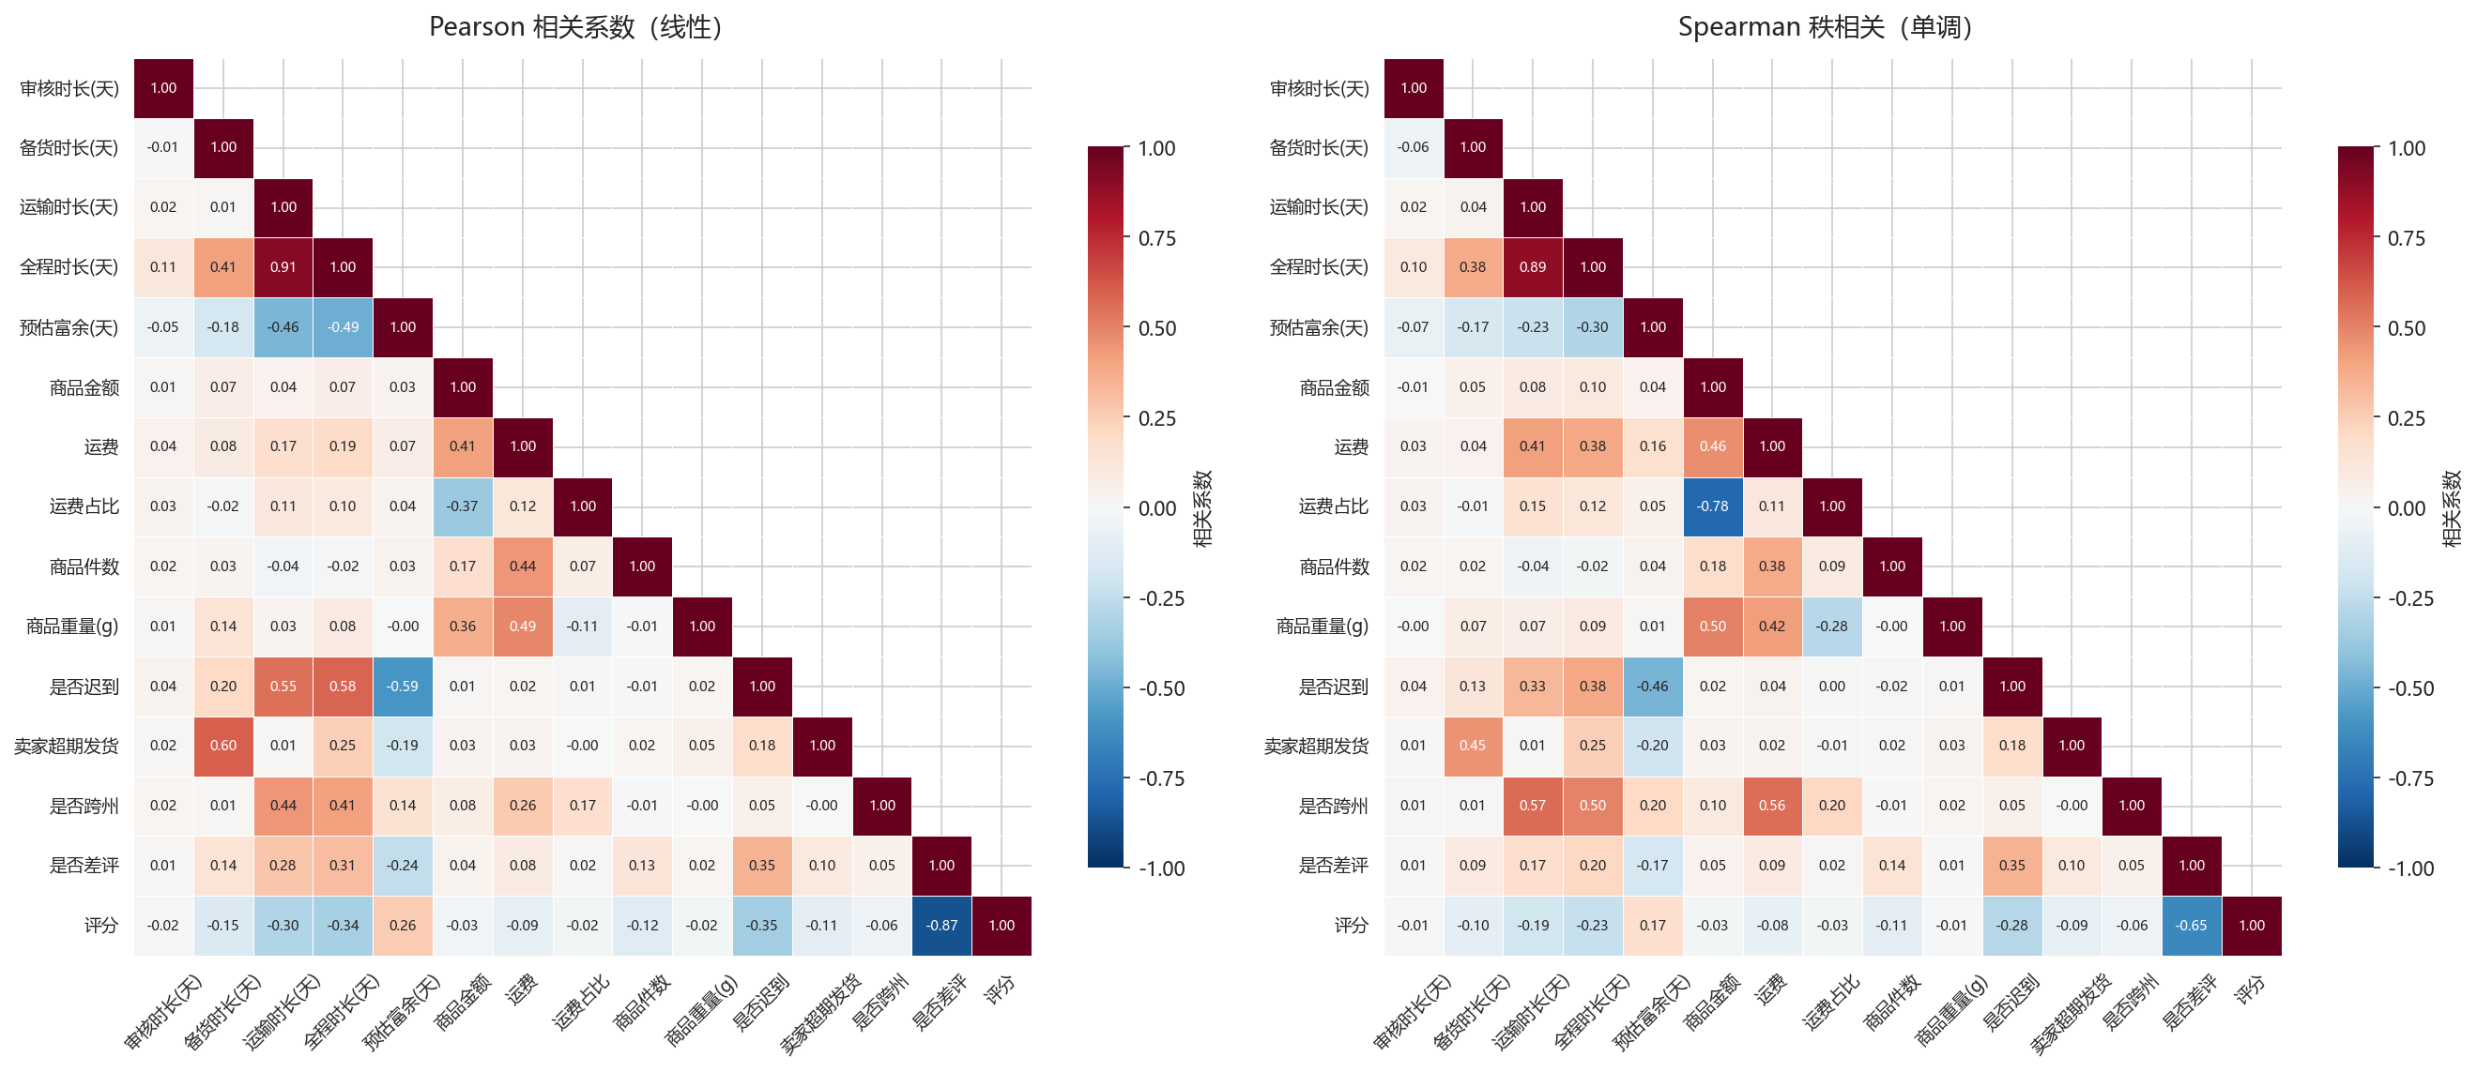
图 3-1 相关系数热力图（左：Pearson 线性；右：Spearman 单调）
表 各因素与「评分」的相关系数（n = 93,526）
因素 | Pearson r | Spearman ρ | 强度判断
是否迟到 | −0.3514 | −0.2823 | 强负相关
全程时长 | −0.3351 | −0.2266 | 强负相关
运输时长 | −0.3015 | −0.1877 | 中等负相关
预估富余 | +0.2559 | +0.1684 | 中等正相关
备货时长 | −0.1515 | −0.1004 | 弱负相关
卖家超期发货 | −0.1058 | −0.0924 | 弱负相关
是否跨州 | −0.0580 | −0.0557 | 极弱

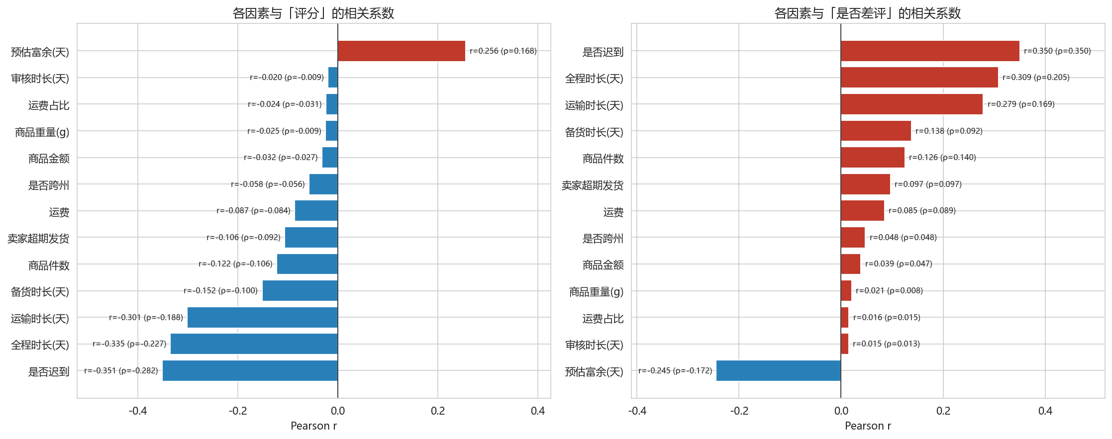
图 3-2 各因素与「评分」/「是否差评」的相关强度对比
3.2 效应量：p 值之外的另一半
p 值只回答"有没有差异"，效应量回答"差异有多大"。本项目样本达 9.3 万，几乎所有 p 值都趋近于 0，因此必须同时报告效应量。
表 组间差异的效应量
分组变量 | Cohen's d | 判读 | 说明
是否迟到 | −1.41 | ★ 极大效应 | 迟到组评分分布整体左移 1.41 个标准差
卖家超期发货 | −0.37 | 小-中效应 | 单因素看有影响，但多因素下消失
是否跨州 | −0.12 | 可忽略 | 远低于 0.2 的"小效应"门槛

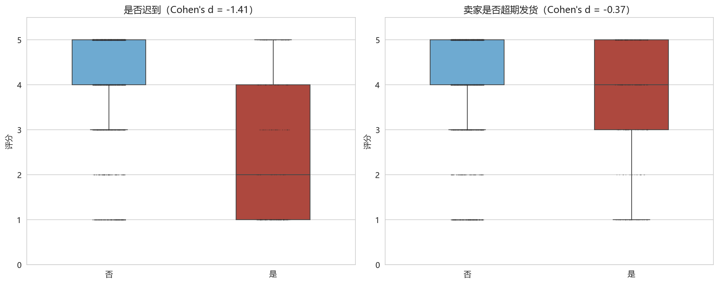
图 3-3 迟到 / 超期发货两组的评分箱线图（标题标注 Cohen's d）
大样本陷阱（容易被追问）
样本量越大，p 值越容易变小。本项目几乎所有 p 值都 < 1e-300，
连相关系数只有 0.02 的变量都"显著"。

所以不能只看 p 值，必须同时看效应大小。
例如"是否跨州"的 p 值也 < 0.001，但 d 只有 −0.12，实际可忽略。

3.3 多元线性回归（OLS）
表 OLS 模型整体拟合情况
整体指标 | 数值 | 含义
样本量 N | 93,047 | —
R² | 0.1695 | 模型解释了 16.95% 的评分方差
调整 R² | 0.1694 | 几乎无衰减，无过拟合
F 统计量 | 1,898.8 | 整体模型高度显著
VIF | 全部 < 3 | 无多重共线性问题

表 OLS 标准化系数（因变量：评分）
排名 | 变量 | 标准化 β | t 值 | p 值 | 显著性
1 | 是否迟到 | −0.2771 | −56.0 | <1e-300 | ***
2 | 运输时长(天) | −0.2749 | −49.1 | <1e-300 | ***
3 | 商品件数 | −0.1642 | −40.4 | <1e-300 | ***
4 | 备货时长(天) | −0.1310 | −27.2 | <1e-300 | ***
5 | 距离(对数km) | +0.0636 | 10.5 | <1e-300 | ***
6 | 是否跨州 | +0.0151 | 2.6 | 0.0088 | **
7 | 重量(对数g) | +0.0123 | 2.7 | 0.0063 | **
8 | 金额(对数) | −0.0063 | −1.0 | 0.3042 | ns
9 | 运费占比 | −0.0041 | −0.7 | 0.4564 | ns
10 | 卖家超期发货 | −0.0002 | −0.0 | 0.9730 | ns

3.4 逻辑回归：优势比
表 Logit 模型整体情况
整体指标 | 数值
McFadden 伪 R² | 0.1518
LR 统计量 | 10,629.7（df = 10，p < 1e-300）
基准差评率 | 12.47%

表 Logit 优势比（每增加 1 个标准差，差评几率的变化倍数）
变量 | OR | 95% 置信区间 | p 值
运输时长(天) | 1.603 | [1.562, 1.646] | <1e-300
是否迟到 | 1.457 | [1.428, 1.486] | <1e-300
商品件数 | 1.351 | [1.327, 1.375] | <1e-300
备货时长(天) | 1.252 | [1.225, 1.280] | <1e-300
距离(对数km) | 0.848 | [0.820, 0.878] | <1e-300
金额(对数) | 1.089 | [1.054, 1.125] | 2.81e−07
重量(对数g) | 0.947 | [0.924, 0.971] | 1.67e−05
运费占比 | 1.034 | [1.008, 1.062] | 0.0108
卖家超期发货 | 1.013 | [0.990, 1.037] | 0.2756
是否跨州 | 0.996 | [0.964, 1.030] | 0.8237

3.5 随机森林对照
表 随机森林特征重要性（5 折交叉验证 AUC = 0.744）
变量 | 重要性 | 占比
是否迟到 | 0.3960 | 39.60%
运输时长(天) | 0.3033 | 30.33%
商品件数 | 0.1003 | 10.03%
备货时长(天) | 0.0710 | 7.10%
距离(对数km) | 0.0408 | 4.08%
其余 5 个变量合计 | 0.0986 | 9.86%

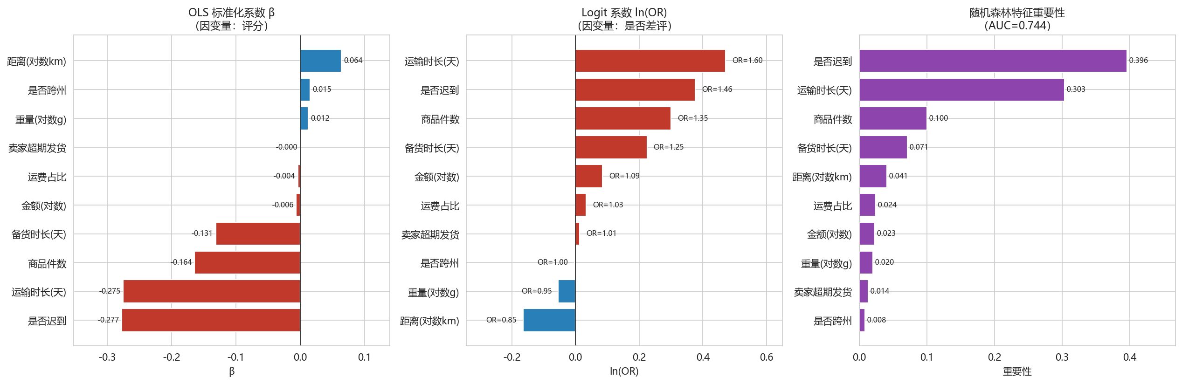
图 3-4 三种方法的系数/重要性对比：结论高度一致
3.6 两处颠覆单因素结论的发现
3.6.1 发现一：超期发货的效应被「迟到」完全中介
表 超期发货在单因素与多因素下的对比
分析方式 | 结果 | 结论
单因素相关 | r = −0.1058（p ≈ 0） | 看似显著
单因素分组 | 评分 3.70 vs 4.20 | 看起来影响很大
★ 多元回归（控制迟到） | β = −0.0002，p = 0.973 | 直接效应几乎为零
★ Logit（控制迟到） | OR = 1.013，p = 0.276 | 优势比不显著

因果路径：超期发货 → 迟到 → 差评
客户并不知道卖家有没有超期（那是平台内部指标），客户只感受得到"有没有按时收到"。
所以一旦控制住"是否迟到"，超期发货就失去了独立解释力。

业务含义：考核卖家发货时效仍有意义（它是上游原因），
但真正的 KPI 应该是"准时送达率"，而不是"按时发货率"。

3.6.2 发现二：距离的符号反转（抑制效应）
见第二章 2.4 节。这是典型的抑制效应，也是"只看相关系数会出错"的最好例证。
3.7 稳健性检验
表 分年度稳健性检验（标准化系数）
子样本 | N | 迟到 β | 距离 β | 超期 β | R²
2017 年 | 42,331 | −0.2528 | +0.0612 | −0.0051 | 0.1408
2018 年 | 50,456 | −0.2937 | +0.0626 | +0.0041 | 0.1931
全样本 | 93,047 | −0.2771 | +0.0636 | −0.0002 | 0.1695

三个关键结论在两年间完全一致，说明不是特定年份的偶然现象。
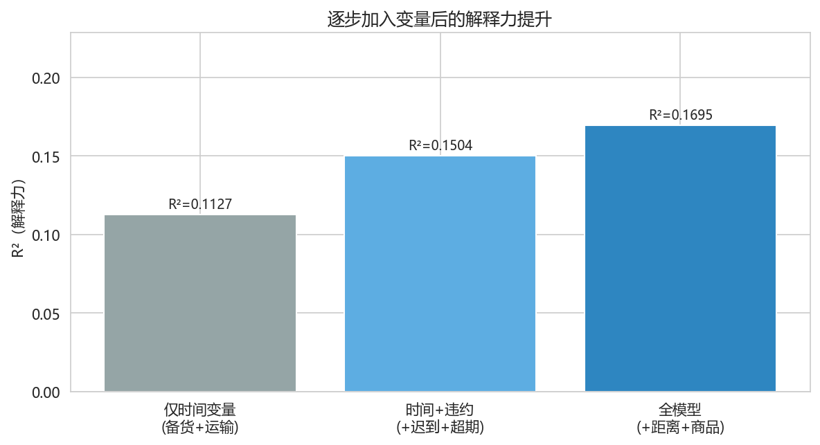
图 3-5 逐步加入变量后的解释力：仅时间变量 R²=0.11 → 加入违约 0.16 → 全模型 0.17

第四章 交互式仪表盘（Power BI）
为让结论可以被业务方自助探索，用 Power BI 构建了 6 页交互式仪表盘，数据源是从 PostgreSQL 直接连接的订单级宽表 v_pbi_orders（99,441 行）。
表 仪表盘页面结构
页面 | 内容 | 核心图表
P1 经营总览 | 5 项核心 KPI + 趋势 + 分布 | 多行卡、折线图、环形图、柱形图
P2 差评归因 | ★ 六因素对差评率的对比 | 6 个簇状柱形图 + 结论文本框
P3 流程拆解 | 三段耗时占比 + 月度迟到率 | 环形图、明细表、折线图
P4 地域分析 | 各州订单量/迟到率/差评率 | 3 个条形图 + 气泡图
P5 品类分析 | 品类销售额/差评率/备货天数 | 3 个条形图 + 矩阵表
P6 数据说明 | 口径定义与局限 | 文本框

4.1 P1 经营总览
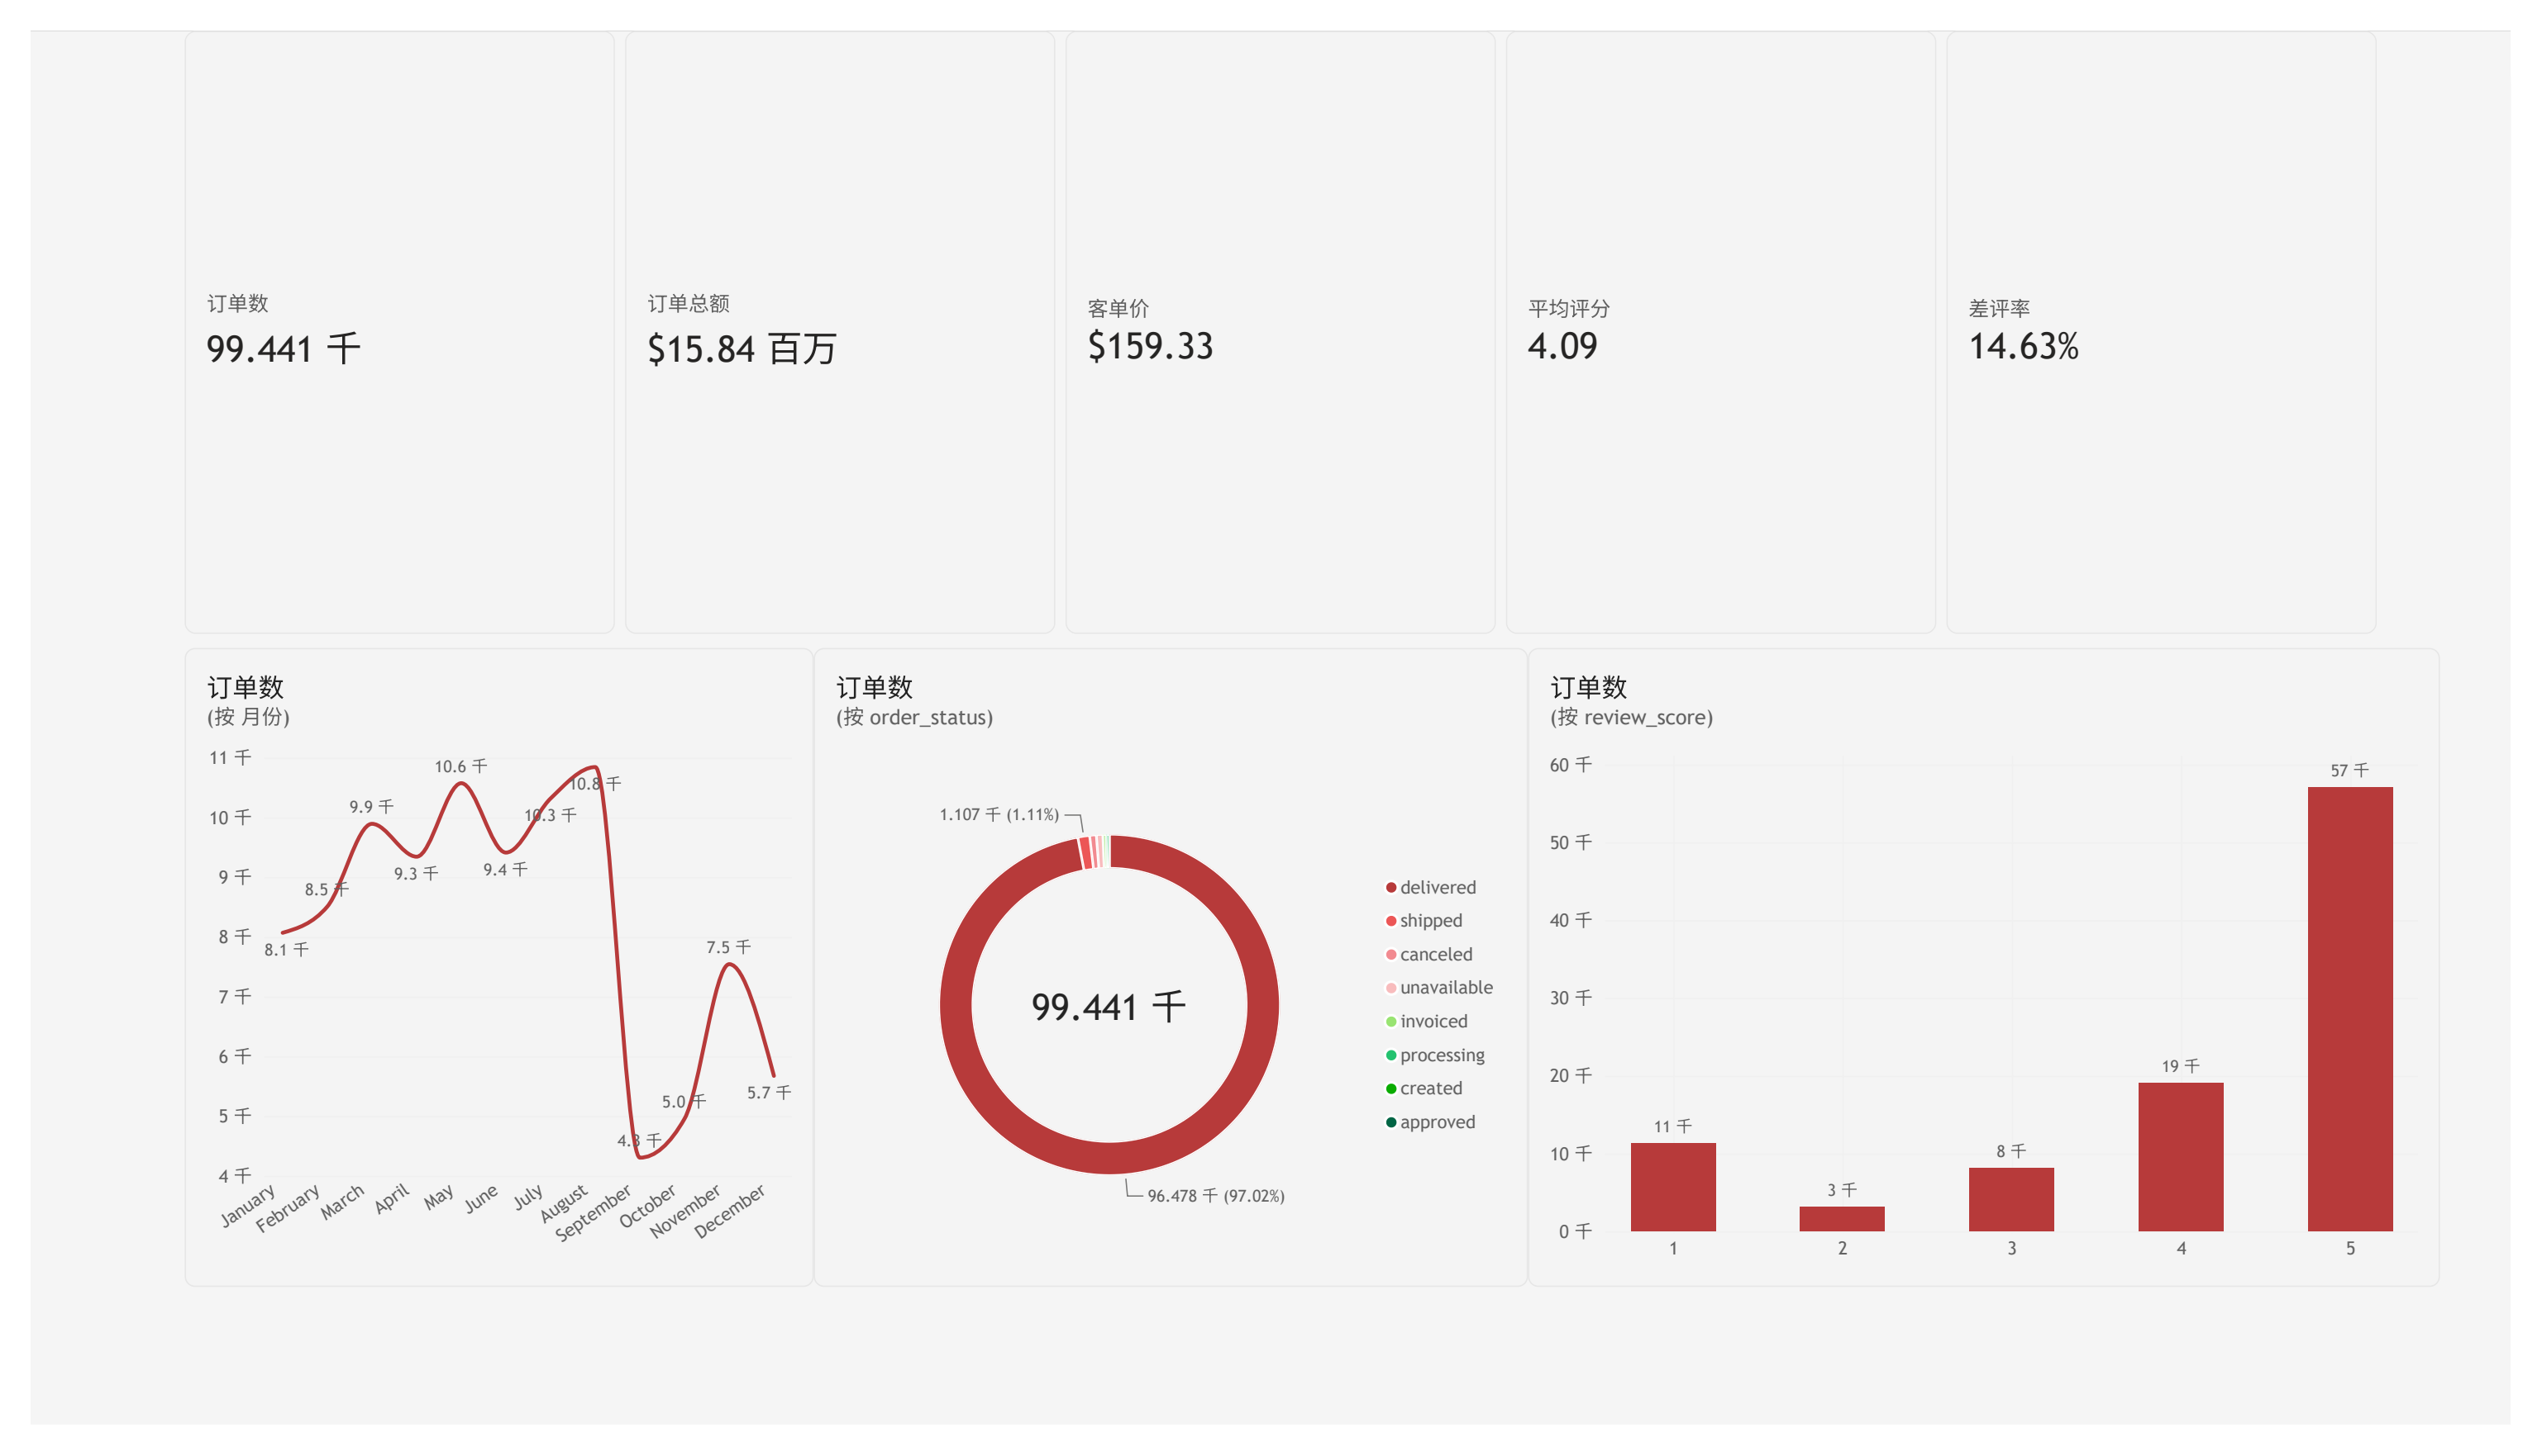
仪表盘 P1 经营总览：99,441 单 / R$ 15.84M / 客单价 R$ 159.33 / 评分 4.09 / 差评率 14.63%

4.2 P2 差评归因（核心页）
这一页是整份报告核心结论的可视化：六个因素分别作为一个柱形图，Y 轴统一为差评率、统一量程 0–60%，方便横向对比。
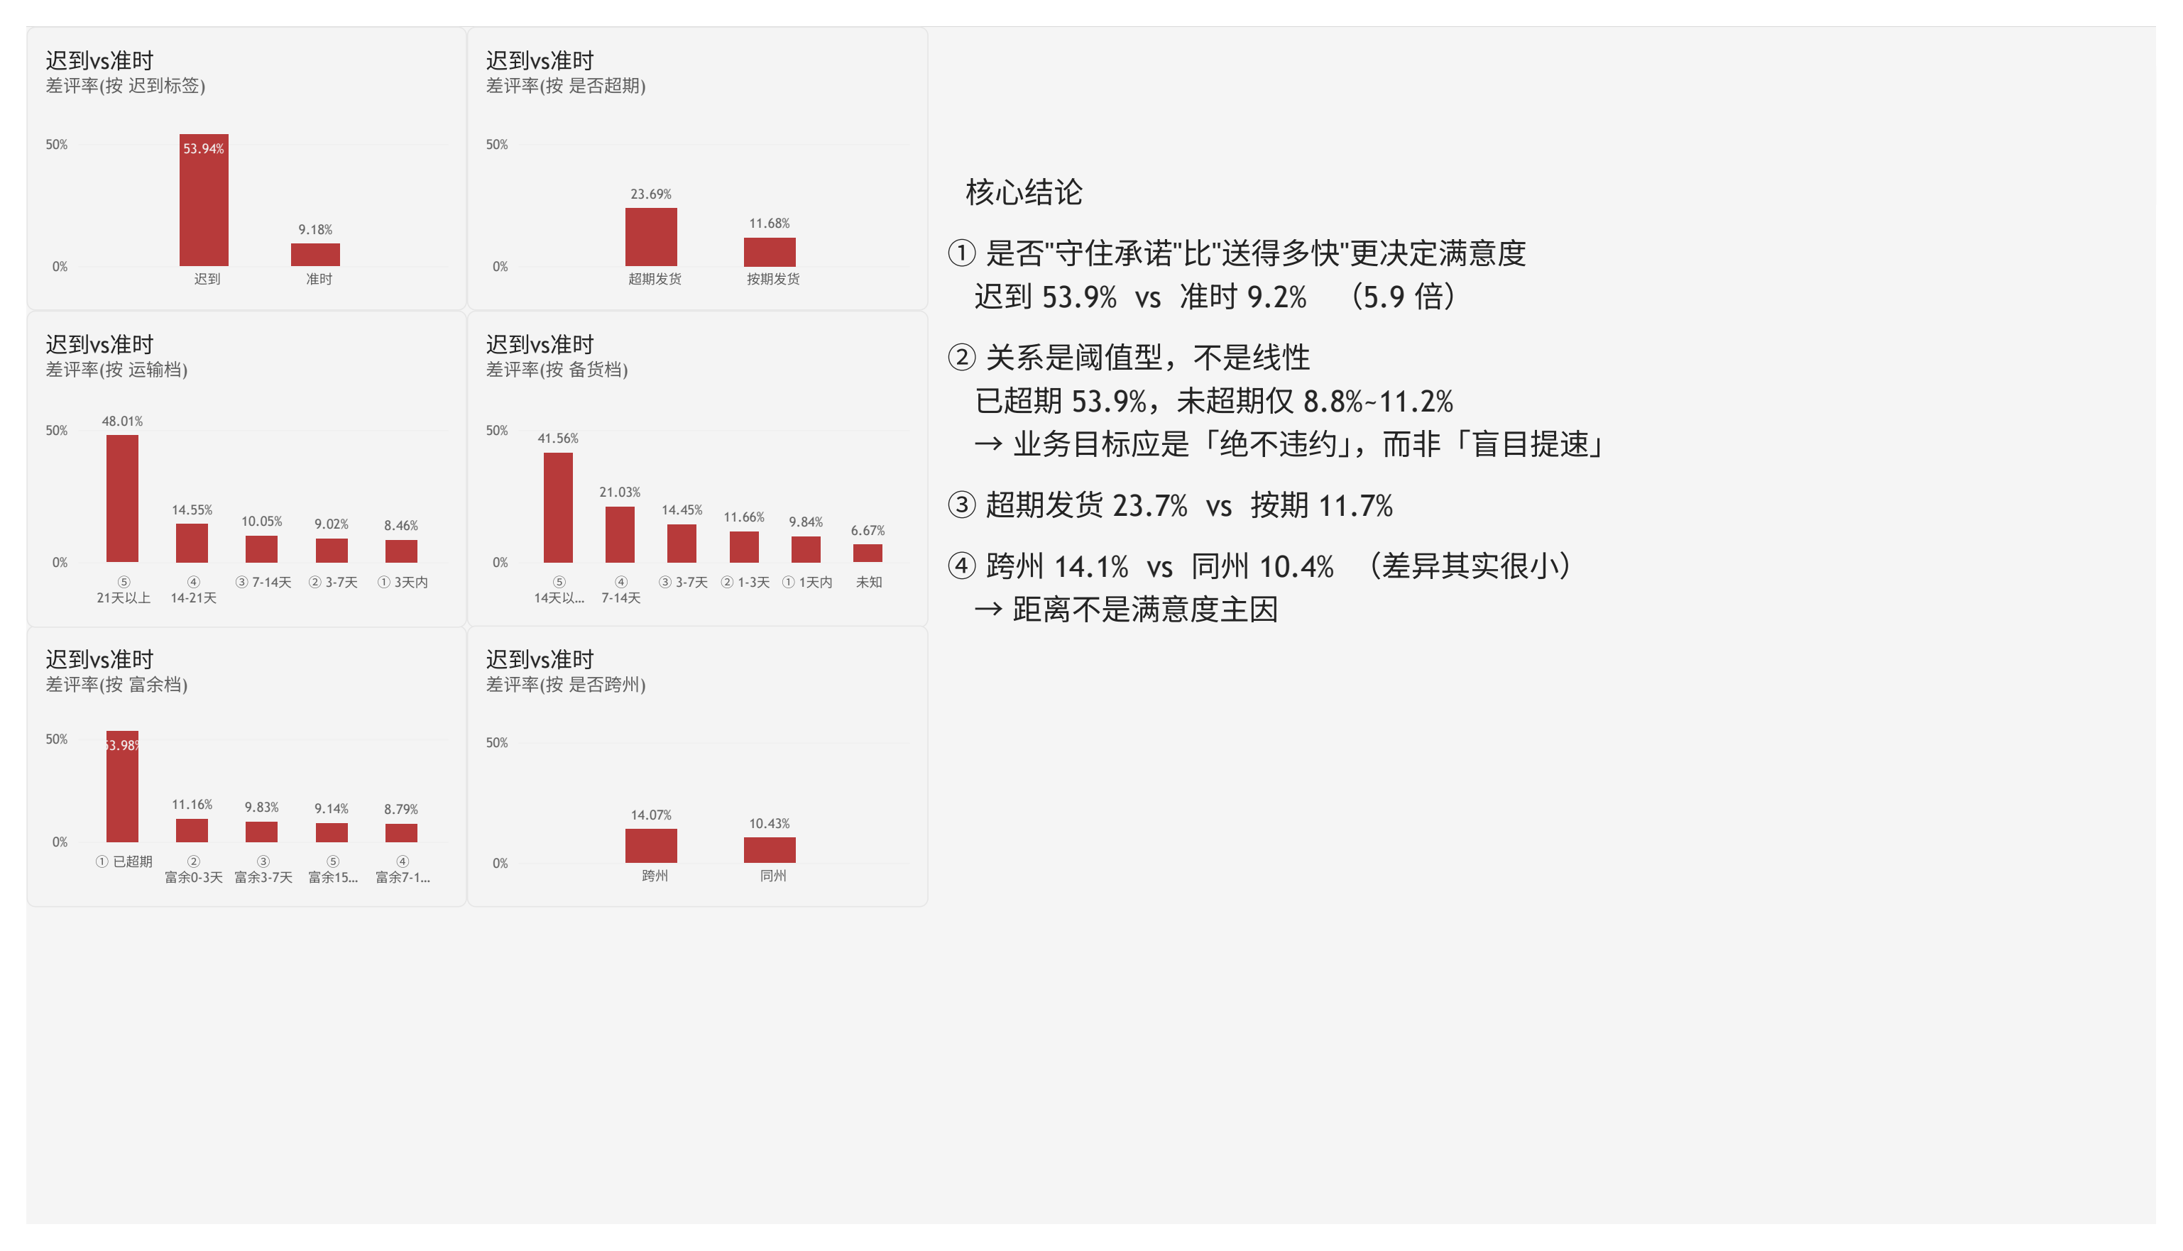
仪表盘 P2 差评归因：迟到 53.94% vs 准时 9.18%；超期 23.69% vs 按期 11.68%；跨州 14.07% vs 同州 10.43%

4.3 P3 流程拆解
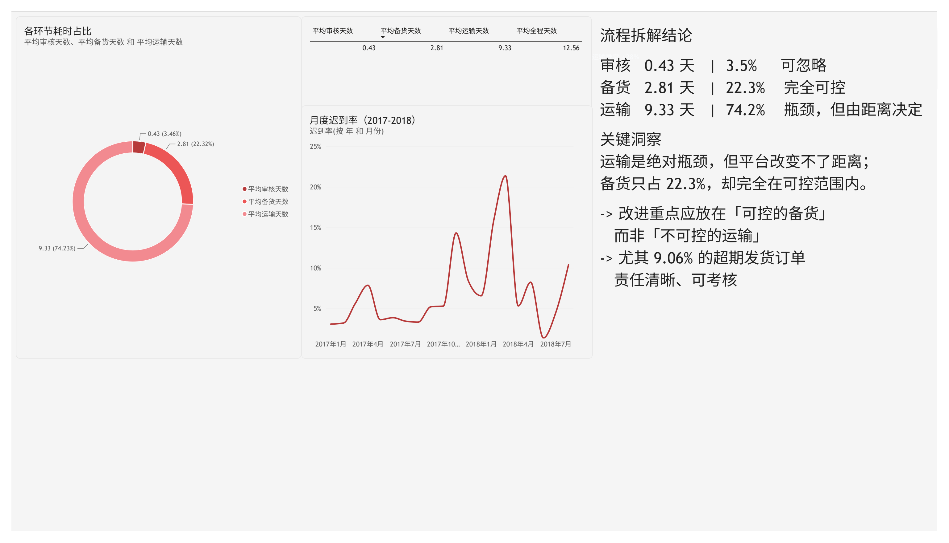
仪表盘 P3 流程拆解：运输占 74.23%，是绝对瓶颈；月度迟到率在 2018-03 达到 21.4%

4.4 P4 地域分析
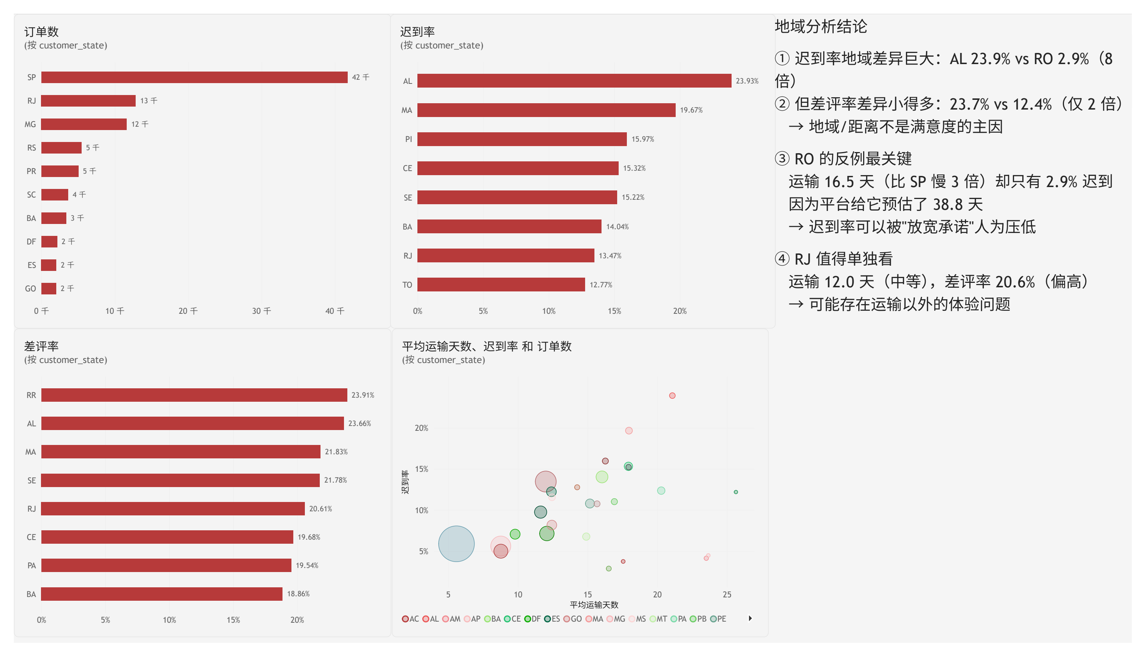
仪表盘 P4 地域分析：AL 迟到率 23.93% 最高，RO 仅 2.9%；气泡图展示"运输天数 × 迟到率 × 订单量"

4.5 P5 品类分析
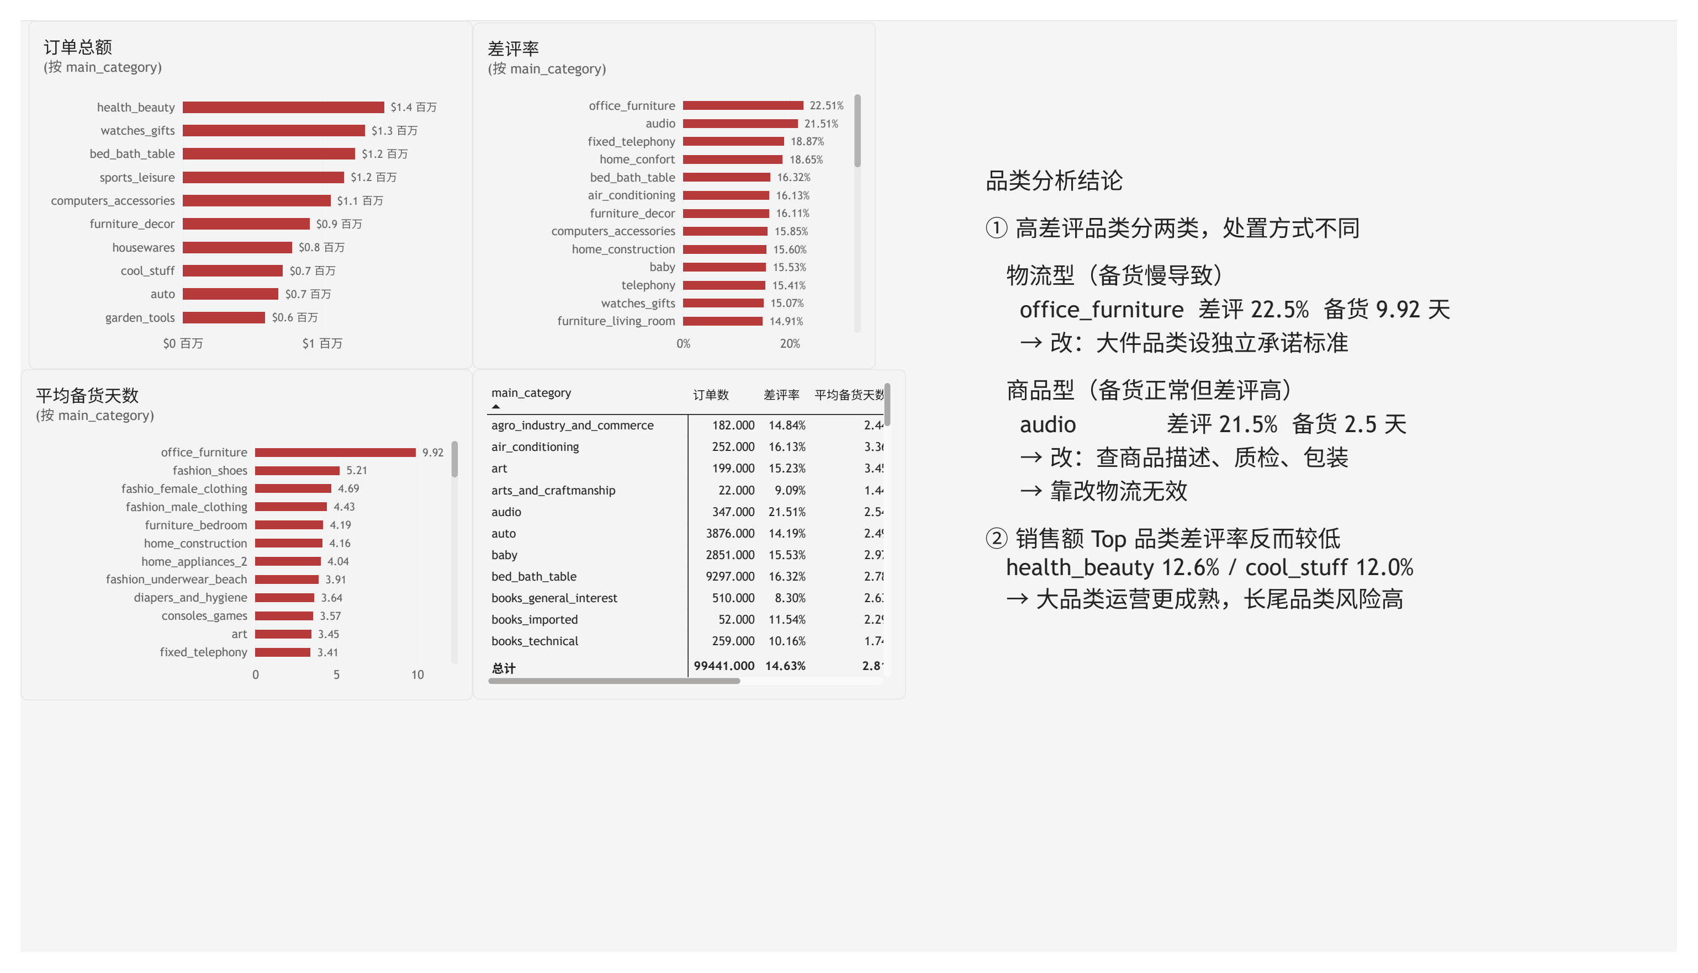
仪表盘 P5 品类分析：office_furniture 差评 22.51% 且备货 9.92 天（物流型）；audio 差评 21.51% 但备货仅 2.51 天（商品型）

4.6 P6 数据说明
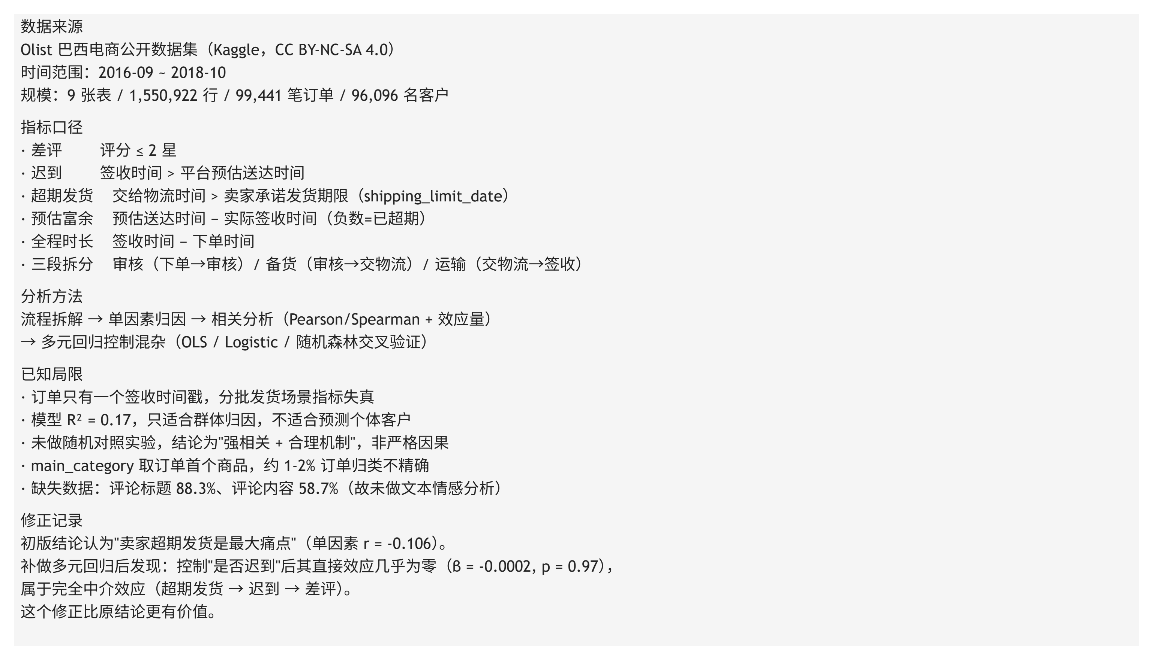
仪表盘 P6 数据说明：数据来源、指标口径、分析方法、已知局限与修正记录

第五章 业务建议
5.1 三条核心建议
表 按优先级排列的业务建议
优先级 | 措施 | 数据依据 | 预期效果 | 成本
P0 | 停止为"数据好看"而收紧预估窗口 | 2018-08 预估压至 15.2 天，实际送更快（7.7 天）但迟到率从 4.5% 涨到 10.4% | 迟到率可降 5–8 pp | 极低（改参数）
P0 | 建立卖家发货时效考核，超期扣分/降权 | 9.06% 超期发货；超期单差评率 23.69%（基线 14.63%） | 超期率降到 5%，可减少约 1/3 相关差评 | 低（定规则）
P1 | 大件/家具品类设独立承诺标准 | office_furniture 备货 9.92 天（均值 3.5 倍），差评 22.51% | 避免卖家被误判，减少品类性差评 | 低
P1 | 旺季（黑五/圣诞）提前扩容运力 | 2017-11 订单 +63%，迟到率 5.3% → 14.3%；2018-03 迟到 21.4% | 旺季迟到率减半 | 中
P2 | 聚焦 Top 卖家治理（按影响面排序） | 单一卖家贡献 8,623 天超额延误（是第二名的 4.5 倍） | 集中资源，ROI 最高 | 低
P2 | 多卖家订单体验专项 | 2 卖家订单差评率 46.34%（全国 12.5%） | 该场景仅占 1.3%，但体验极差 | 中
— | 不建议盲目在偏远州投运力 | 距离净效应 +0.064（控制运输时长后为正），d = −0.12 | 投入产出比低 | —

5.2 指标体系建议
表 建议的指标体系
层级 | 指标 | 建议目标 | 说明
北极星 | 差评率（1-2 星占比） | 14.63% → 10% 以内 | 直接反映客户满意度
过程 | 准时送达率 | 92.28% → 96% | ★ 最重要，对应最强因素
过程 | 卖家超期发货率 | 9.06% → 5% 以内 | 迟到的上游原因，可考核
过程 | 平均备货天数 | 2.81 → 2.2 天 | 完全可控
预警 | 预估收紧幅度 ÷ 实际提速幅度 | 比值 ≤ 1 | ★ 防止为数据好看而收紧承诺
分群 | 各州 / 各品类准时率 | 差异化目标 | 避免全国平均掩盖结构问题

特别说明「预警指标」：2018 年 8 月的数据显示，平台把预估从 19.7 天压到 15.2 天，实际配送反而更快了（9.0 → 7.7 天），但迟到率从 4.5% 涨到 10.4%。如果不监控「承诺 vs 实际的相对变化」，这类问题会被误判为「物流变差」。
5.3 落地路线图
表 三阶段落地路线图
阶段 | 时间 | 动作 | 预期收益
第一阶段  快速见效 | 0–1 个月 | ① 上线卖家超期发货考核  ② 冻结预估窗口收紧操作  ③ 建立差评率周报 | 超期率 −2 pp，迟到率 −3 pp
第二阶段  结构优化 | 1–3 个月 | ① 按影响面排序治理 Top 50 卖家  ② 大件品类独立承诺标准  ③ 多卖家订单体验排查 | 差评率 −2 pp
第三阶段  长期建设 | 3–6 个月 | ① 旺季运力弹性预案  ② 分州差异化承诺策略  ③ 远距离订单主动通知机制 | 旺季迟到率减半

第六章 局限与修正记录
一份诚实的分析必须说明自己没做到什么、哪里可能出错。这一章也是本项目最贴近真实工作的部分。
6.1 数据本身的局限
表 数据局限性清单
局限 | 具体影响 | 本报告的处理
订单只有一个签收时间戳 | 分批发货时无法反映最晚送达，多卖家订单指标失真 | 不采信该指标，并说明原因
缺少物流商字段 | 无法归因到具体承运方 | 作为局限说明
评论缺失率高（标题 88.3%、内容 58.7%） | 无法做文本情感分析 | 只使用评分
4 个月份数据不完整 | 月度趋势首尾失真 | 分析时剔除（HAVING 门槛）
23 条负值时间戳 | 污染时长计算 | 剔除（占 0.02%）
geolocation 重复采样 | 100 万行仅 19,015 个邮编 | 按邮编聚合取均值

6.2 分析方法的局限
- 因果推断有限：虽然具备时间先后、剂量反应和合理机制，但缺乏随机对照实验，严格意义上只能说"强相关 + 合理机制"，不能断言因果。
- R² 仅 0.17：评分为主观打分，大量未观测因素（商品质量、客服态度、包装）无法进入模型。模型适合做群体归因，不适合预测个体。
- 未纳入卖家/品类固定效应：本报告用距离和件数等变量控制，但没有为每个卖家、每个品类加虚拟变量。加入后 R² 会提升，但会牺牲可解释性。
- main_category 取订单首个商品：约 1–2% 的订单品类归类不精确。
6.3 ★ 修正记录：一个被推翻的结论
这是本项目最有价值的一段，因为它体现了「分析过程中如何自我纠错」。
表 结论的修正过程
阶段 | 当时的结论 | 依据
初版（单因素） | "卖家超期发货是最大痛点" | 相关系数 r = −0.106，评分 3.70 vs 4.20
补做多元回归后 | "超期发货的效应被迟到完全中介" | 控制迟到后 β = −0.0002（p = 0.97），OR = 1.013（p = 0.28）
最终结论 | "真正的 KPI 是准时送达率，而非按时发货率" | 因果路径：超期发货 → 迟到 → 差评

这个修正为什么比原结论更有价值
如果报告停在"超期发货是最大痛点"，后续建议就会写成"考核卖家发货率"，
而客户真正在意的"是否按时收到"反而被忽略。

补做多元回归后才发现：超期发货是"原因的原因"，真正的直接原因是迟到。
这直接改变了建议的方向——从"考核发货率"改为"考核准时送达率 + 管住预估窗口"。

6.4 如果重做一次
- 一开始就把「差评率」定为核心因变量，而不是中途从「配送时长」切换——前期有一半精力花在过程指标上，最后还要换算才能比较权重。
- 更早做多元建模。做完所有单因素分析后才补回归，才发现两个结论需要修正。如果先建模再细查，能少走弯路。
- 对多卖家订单的异常，应该第一时间查数据字典而不是先做统计——这类「指标失效」问题，业务理解比统计方法更有效。
- 把清洗阈值、随机种子等参数外置成配置，便于复现和敏感性分析。

第七章 技术实现与复现
7.1 技术栈
表 技术栈
层次 | 工具 | 用途
数据存储 | PostgreSQL 18 | 导入 9 张 CSV，建索引、外键、视图
数据查询 | SQL（psql / VS Code） | 31 条分析查询，含 CTE、窗口函数、FILTER 聚合
统计分析 | Python 3.11（pandas / SciPy / NumPy） | 数据清洗、相关分析、手写 OLS 推断
机器学习 | scikit-learn | Logistic 回归、随机森林、交叉验证
可视化 | Matplotlib / Seaborn | 8 张统计图表
BI 报表 | Power BI Desktop | 6 页交互式仪表盘
文档 | python-docx | 自动生成报告（便于数据更新后重跑）

7.2 仓库结构
▍推荐的项目结构
olist-review-attribution/
├── README.md # 项目说明与核心结论
├── sql/
│ ├── 01_create_schema.sql # 建 schema 与表
│ ├── 02_import_data.sql # 导入 9 个 CSV
│ ├── 03_constraints_views.sql # 外键、索引、分析视图
│ ├── 04_data_exploration.sql # 数据探索与质量检查
│ ├── 06_factor_analysis.sql # ★ 31 条归因查询（7 个部分）
│ └── 07_pbi_view.sql # ★ BI 专用订单级宽表
├── python/
│ ├── stat_analysis.py # 相关分析、效应量、卡方检验
│ ├── rigorous_model.py # ★ OLS / Logit / 随机森林
│ └── output/ # 8 张统计图 + 13 个结果 CSV
├── powerbi/
│ ├── olist_dashboard.pbix
│ ├── DAX_度量值与计算列.dax
│ └── screenshots/ # 6 页仪表盘截图
├── docs/
│ └── report.pdf # 分析报告
└── .gitignore # 排除原始 CSV（120 MB）

7.3 关键代码片段
四段耗时拆解——整个分析的分诊环节，决定了后续所有分析方向：
▍SQL：四段耗时拆解
SELECT
-- ① 下单 → 审核
round(avg(EXTRACT(EPOCH FROM (order_approved_at - order_purchase_timestamp))
/ 86400)::numeric, 2) AS 下单到审核_天,
-- ② 审核 → 交给物流（= 卖家备货时间）
round(avg(EXTRACT(EPOCH FROM (order_delivered_carrier_date - order_approved_at))
/ 86400)::numeric, 2) AS 审核到发货_天,
-- ③ 交给物流 → 客户签收（= 运输时间）
round(avg(EXTRACT(EPOCH FROM (order_delivered_customer_date
- order_delivered_carrier_date)) / 86400)::numeric, 2) AS 发货到签收_天,
count(*) AS 样本数
FROM olist.orders
-- 过滤三个时间戳都非空：否则各列分母不同，四段加起来对不上全程
WHERE order_delivered_customer_date IS NOT NULL
AND order_approved_at IS NOT NULL
AND order_delivered_carrier_date IS NOT NULL;

手写 OLS 完整统计推断（不依赖 statsmodels，便于理解每一步）：
▍Python：手写 OLS 推断（系数/标准误/t 值/p 值/R²）
def ols(y, X, names):
"""最小二乘 + 完整统计推断。X 为设计矩阵（不含常数项）。"""
n = len(y)
Xd = np.column_stack([np.ones(n), X]) # 加截距项
beta, *_ = np.linalg.lstsq(Xd, y, rcond=None) # β = (X'X)^-1 X'y
resid = y - Xd @ beta
k = Xd.shape[1]; dof = n - k
sigma2 = resid @ resid / dof
XtX_inv = np.linalg.pinv(Xd.T @ Xd) # 伪逆，防共线性奇异
se = np.sqrt(np.diag(XtX_inv) * sigma2)
tval = beta / se
pval = 2 * (1 - stats.t.cdf(np.abs(tval), dof))
r2 = 1 - (resid @ resid) / ((y - y.mean()) ** 2).sum()
adj_r2 = 1 - (1 - r2) * (n - 1) / dof
return dict(beta=beta, se=se, t=tval, p=pval, r2=r2, adj_r2=adj_r2)

7.4 复现步骤
1. 准备环境
- 安装 PostgreSQL 18，创建数据库 analysis
- Python 3.11 + pip install pandas numpy scipy scikit-learn matplotlib seaborn sqlalchemy psycopg2-binary python-docx
2. 下载数据
- 从 Kaggle 下载 Olist Brazilian E-Commerce Public Dataset（9 个 CSV）
- 放到项目 data/ 目录（该目录已加入 .gitignore，不进仓库）
3. 建库导入
▍命令行导入
psql -h 127.0.0.1 -U postgres -d analysis -f sql/01_create_schema.sql
psql -h 127.0.0.1 -U postgres -d analysis -f sql/02_import_data.sql
psql -h 127.0.0.1 -U postgres -d analysis -f sql/03_constraints_views.sql
psql -h 127.0.0.1 -U postgres -d analysis -f sql/07_pbi_view.sql

4. 跑分析
▍运行分析脚本
python python/stat_analysis.py # 相关分析 → 5 张图 + 7 个 CSV
python python/rigorous_model.py # 多元建模 → 3 张图 + 6 个 CSV

5. 打开仪表盘
- 用 Power BI Desktop 打开 powerbi/olist_dashboard.pbix
- 数据源指向本地 PostgreSQL 的 analysis 库（连接信息见 DAX 文件头部）

附录
A.1 A. 31 条分析查询的结构
表 SQL 文件结构（全部逐条验证通过）
部分 | 内容 | 条数
第 0 部分 | 基础信息与差评率基线 | 3
第 1 部分 | 流程拆解（定位瓶颈） | 3
第 2 部分 | 地理因素 | 4
第 3 部分 | 卖家因素（备货 + 违约） | 5
第 4 部分 | 商品因素（品类/重量/件数） | 4
第 5 部分 | 时间因素（趋势/旺季/异常） | 5
第 6 部分 | 汇总对比：各因素影响权重 | 3
第 7 部分 | 数据质量与局限 | 4
合计 | — | 31

B.1 B. 关键数字速查
表 报告中出现的关键数字
数字 | 含义
99,441 / 1,550,922 | 订单数 / 总行数
14.63% | 差评率基线（1-2 星占比）
12.56 天 | 平均全程配送时长
0.43 / 2.81 / 9.33 天 | 审核 / 备货 / 运输 三段耗时
74.23% | 运输环节占全程比例
53.94% vs 9.18% | 迟到 vs 准时 的差评率
52.77% vs 8.79% | 已超期 vs 未超期 的差评率
23.69% vs 11.68% | 超期发货 vs 按期发货 的差评率
14.07% vs 10.43% | 跨州 vs 同州 的差评率
9.06% | 卖家超期发货率
8.11% | 迟到率
−1.41 | 「是否迟到」的 Cohen's d
0.1695 / 0.1518 / 0.744 | OLS R² / Logit 伪 R² / RF AUC
93,047 / 10 维 | 建模样本 / 特征数

C.1 C. 数据来源与许可
数据来自 Olist 巴西电商平台公开数据集（Kaggle），采用 CC BY-NC-SA 4.0 许可。本仓库仅包含分析代码与结果，不含原始数据文件。数据集地址：https://www.kaggle.com/datasets/olistbr/brazilian-ecommerce

— 报告完 —

